 |  |  |  | Приложение "4"
 |  |  |  | к акту лесопатологического обследования
Фотофиксация |  | Корляковское |  |  | участковое лесничество
 |  |  |  |  | урочище(лесная дача)
 | квартал | 7 | выдел | 41 | лесопатологический выдел |  |  | 1
 |  |  |  |  |  |  | Площадь | 11
Координаты:
 | 57.180613
 | 46.904038
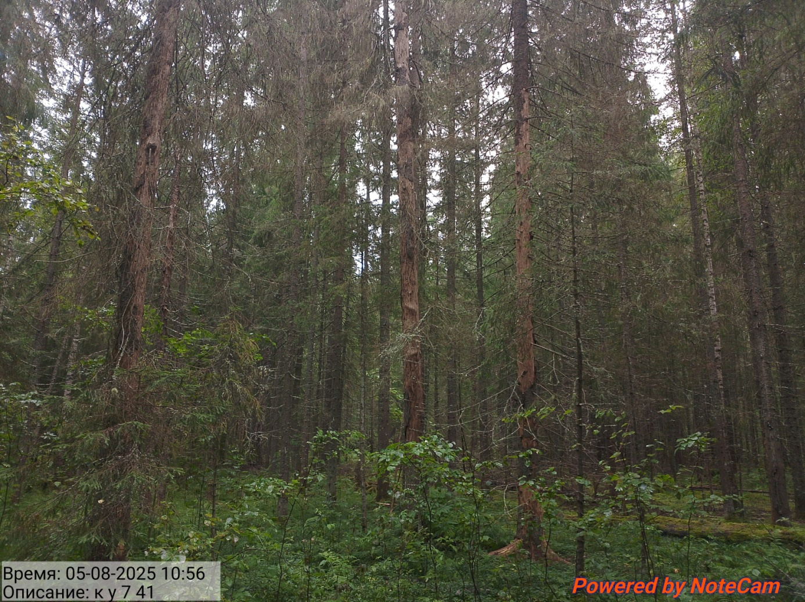

Исполнитель работ по проведению лесопатологического обследования:
Инженер-лесопатолог КОГКУ "Кировлесцентр" Усатов Е.А.
 |  |  |  | Приложение "4"
 |  |  |  | к акту лесопатологического обследования
Фотофиксация |  | Корляковское |  |  | участковое лесничество
 |  |  |  |  | урочище(лесная дача)
 | квартал | 7 | выдел | 42 | лесопатологический выдел |  |  | 1
 |  |  |  |  |  |  | Площадь | 5,6
Координаты:
 | 57.179524
 | 46.904293
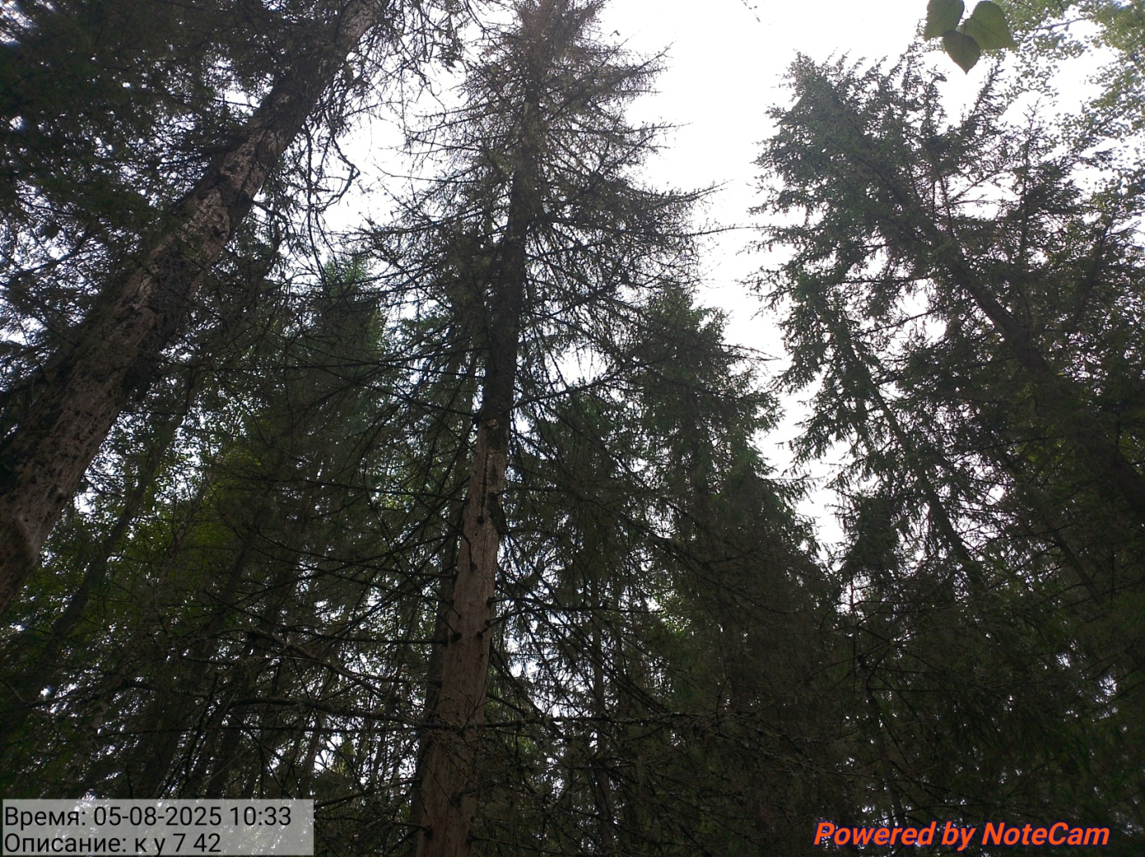

Исполнитель работ по проведению лесопатологического обследования:
Инженер-лесопатолог КОГКУ "Кировлесцентр" Усатов Е.А.
 |  |  |  | Приложение "4"
 |  |  |  | к акту лесопатологического обследования
Фотофиксация |  | Корляковское |  |  | участковое лесничество
 |  |  |  |  | урочище(лесная дача)
 | квартал | 7 | выдел | 54 | лесопатологический выдел |  |  | 1
 |  |  |  |  |  |  | Площадь | 3
Координаты:
 | 57.185456
 | 46.904112
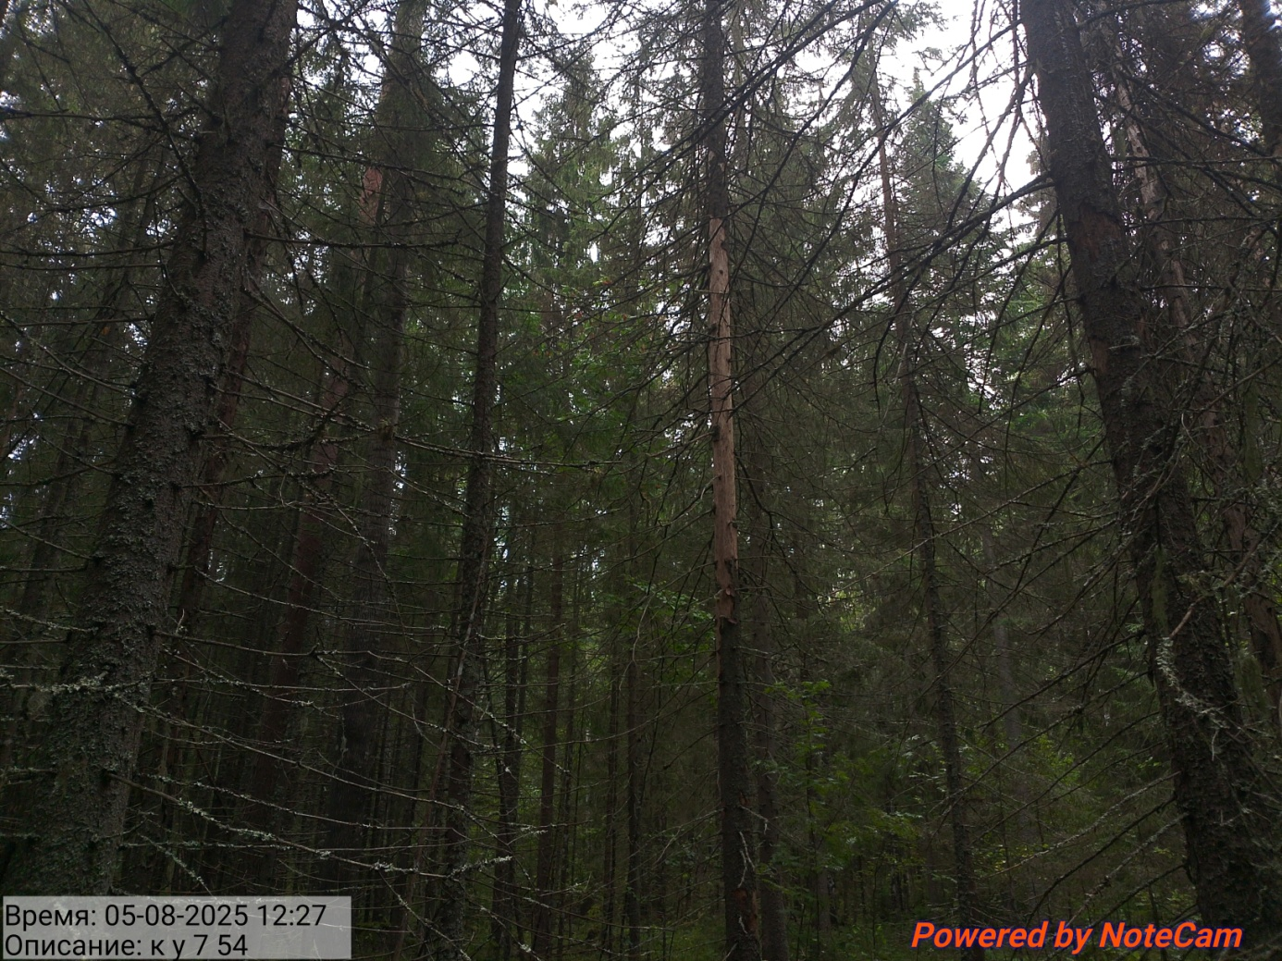

Исполнитель работ по проведению лесопатологического обследования:
Инженер-лесопатолог КОГКУ "Кировлесцентр" Усатов Е.А.
 |  |  |  | Приложение "4"
 |  |  |  | к акту лесопатологического обследования
Фотофиксация |  | Корляковское |  |  | участковое лесничество
 |  |  |  |  | урочище(лесная дача)
 | квартал | 7 | выдел | 55 | лесопатологический выдел |  |  | 1
 |  |  |  |  |  |  | Площадь | 5,6
Координаты:
 | 57.184794
 | 46.905167
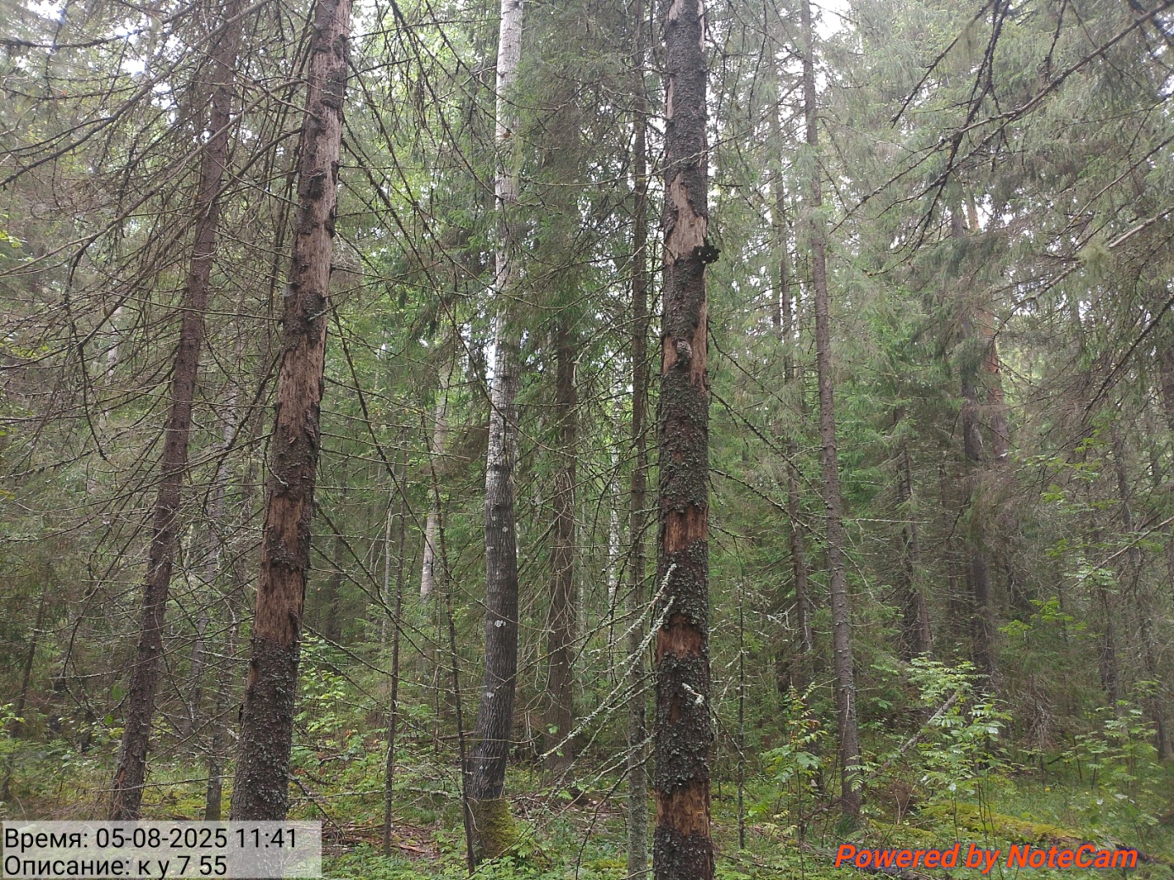
Исполнитель работ по проведению лесопатологического обследования:
Инженер-лесопатолог КОГКУ "Кировлесцентр" Усатов Е.А.
 |  |  |  | Приложение "4"
 |  |  |  | к акту лесопатологического обследования
Фотофиксация |  | Корляковское |  |  | участковое лесничество
 |  |  |  |  | урочище(лесная дача)
 | квартал | 20 | выдел | 2 | лесопатологический выдел |  |  | 1
 |  |  |  |  |  |  | Площадь | 6,1
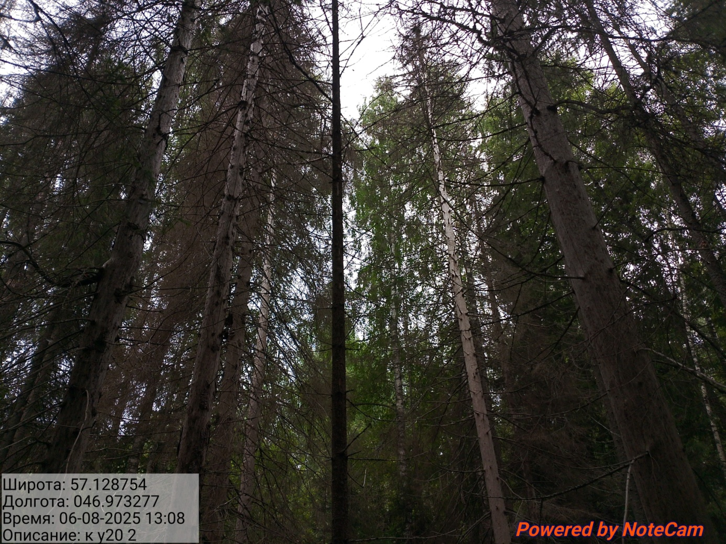

Исполнитель работ по проведению лесопатологического обследования:
Инженер-лесопатолог КОГКУ "Кировлесцентр" Усатов Е.А.

